光谱检测技术进军手机应用，这两种模式谁更优？
来源：互联网
红外线光谱检测技术可以为使用者带来许多价值，例如食品/药品的成分，甚至珠宝的真伪，都逃不过该技术的法眼，而且只要短短几秒就能得知分析结果。因此，半导体厂非常看好该技术在手机应用上的发展潜力，正积极克服技术与应用上的瓶颈。
由于光谱检测可以在不破坏样品的前提下检测出待测物的物质成分，因此光谱仪一直是许多物质分析实验室必备的基本仪器之一。不过，传统光谱检测仪为了尽可能从更大的波长范围内取得物质的红外线波长特征，因此其光机系统设计相对复杂，设备尺寸很难缩小。
针对上述问题，德州仪器(TI)已利用其所发明的数位光源处理技术(DLP)大幅改良了光谱仪的光机设计，让光谱仪变成可以放在口袋里的小型仪器，成本也大幅降低。另一家类比晶片大厂亚德诺(ADI)则想得更远，要将光谱检测功能变成可以被整合到手机等行动装置里的超小型硬体模组。

图1 亚德诺亚太区系统应用经理刘宪杰表示，透过演算法辅助及缩减频宽，红外线光谱检测设备可以做得非常小巧。
跳脱传统框架 光谱检测设备微型化
亚德诺亚太区系统应用经理刘宪杰(图1)表示，提到红外线光谱检测，业界总是会联想到实验室里的光谱仪。但如果从光谱检测技术的原理与光的物理特性出发，不要被传统光谱仪的硬体框架限制住，就能开发出尺寸更小，可以被整合到手机等可携式装置的解决方案。

每一种物质遇到红外线时，都会吸收特定波长的红外线，这是红外线光谱检测技术之所以能用来检测物质成分的基本工作原理。但事实上各种物质除了会吸收一种特定波长的红外线之外，同时也会吸收该特定波长的倍数波长。换言之，如果用频域的角度来看，当一个物质被红外线照射到时，除了对应的主频会被吸收外，正好位在谐波频率的红外线也会被吸收，其概念就像电子讯号的主频与谐波。
因此，如果光谱检测设备探测到某种谐波存在，一样可以确定某种对应物质存在。这对设计微型红外线光谱检测设备而言是一大福音，因为这意味着设备不一定要具备非常宽广的频宽，也足以检测出各种物质。这种“窄频”光谱仪的光机跟感测系统设计可以大幅简化，尺寸也明显缩小。亚德诺与Consumer Physics合作开发的SCiO红外线物质感测装置，就是这种窄频光谱感测装置(图2)。
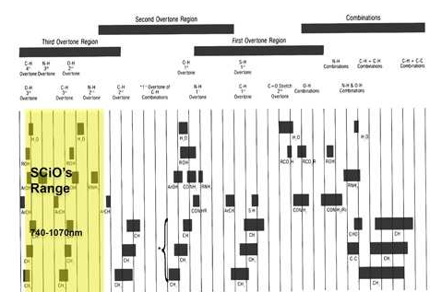
图2 SCiO是一种窄频红外线光谱仪，这也是SCiO能够微型化的关键所在。
摆脱专业判读限制要靠大数据累积
虽然硬体尺寸的问题找到解决方向，但感测器资料的判读仍是一大应用瓶颈。在现实生活中，很多物体都不是由纯物质构成。因此，感测器所读取到的资料波形往往相当复杂，而且随着红外线照射部位不同，即便是同一个待测物，测出的数值也会有所变化。此外，如果是用来量测农产品，个别待测物之间的数值也会有不小的改变。这些变数都会增加数据判读的难度。
在实验室里，经过训练的专业人员可以解读这些原始数据背后所代表的意义，但如果是锁定消费市场的光谱鉴测应用，应用开发商就必须要设法克服数据判读的问题。对此，Consumer Physics选择利用大数据(Big Data)分析搭配机器学习(Machine Learning)的方式来解决，透过销售SCiO并提供手机App给开发者社群，累积各式各样物件的大量光谱资料，从中寻找出数据变化的规律。
刘宪杰表示，随着SCiO累积的资料笔数越来越多，SCiO对物质成分的分析将更加精准，也更具参考价值。另一方面，亚德诺也会为这个资料库做出贡献，例如在宝石鉴定方面，亚德诺已开始与专业宝石鉴定师合作，借用其所拥有的宝石样本以及过去长年累积下来的光谱分析资料做交叉比对，扩大宝石类的资料库。
不过，SCiO不会跟专业鉴定产生竞争，因为SCiO的目的是让消费者在逛玉石市场时，可以很简单地判断宝石或玉的真假，至于专业宝石鉴定会更进一步分析宝石或玉的成分组成比例、成色等，判断其品质等级。
五大应用领域App将于年底前推出
SCiO于2016年初在国际消费性电子展(CES)上正式发表后，吸引许多关注跟肯定，开发社群也在持续扩增其扫描资料库，让SCiO能对使用者的日常生活产生帮助。到2016年底前，Consumer Physics与亚德诺将会陆续针对五大应用领域推出对应的App服务，分别是营养/体重管理、产品挑选、化妆美容、体适能与婴幼儿健康(图3)。


图3 SCiO的五大类消费型应用将在2016年底前陆续推出。
营养与体重管理是SCiO主打的第一个功能，透过光谱检测，可让消费者清楚知道自己吃下肚子的食物到底含有哪些营养成分，含有多少热量。
虽然目前许多国家对食品标示立有规范，必须向消费者揭露营养成分、热量等资讯，但产品包装上所记载的资料，跟实际状况往往有误差。即便是经过制程管控的加工食品，法令都允许正负20%误差，天然蔬菜水果的营养成分跟热量变化范围更大。如果消费者想得到具参考价值的数据，还是得自己动手量。
产品挑选功能则是第一个功能的延伸，主要是针对天然蔬果。比如去超市买水果，在没有SCiO的帮助下，消费者只能靠经验法则挑选，但如果用SCiO扫描，就可以知道眼前的蔬菜水果含糖量多少。
化妆美容功能则是用SCiO来检测皮肤含水量、皮肤年龄、油水平衡度等。这部分除了检测之外，App还会提供一些改善建议，例如生活作息该如何调整、化妆保养品要怎么挑选。
运动与体适能则是用红外线扫描来检测使用者到底透过运动消耗了多少热量、血氧量状况、心跳等生理数据。婴幼儿健康则是这项功能的延伸，可以量测到小朋友的身体核心温度、身体含水量。牛奶等婴幼儿食品的成分分析功能也归属于这个领域，因为以红外线量测液态物质时，其准确度会受到液面反射等因素影响，因此相关演算法还需要微调。
进军手机应用 内建/外挂模组两路并进
虽然目前SCiO的尺寸已经非常小，但距离适合整合到手机里的尺寸还有一小段差距。刘宪杰透露，亚德诺的下一代红外线光谱检测硬体解决方案已经大致开发完成，该方案的外观尺寸跟目前手机上的相机模组相当，现在已有工程样品可以提供(图4)。接下来，亚德诺将会积极与亚太区的重要手机原始设备制造商(OEM)接洽，希望藉由红外线光谱分析这项功能，为智慧型手机带来更多硬体设计上的差异化。
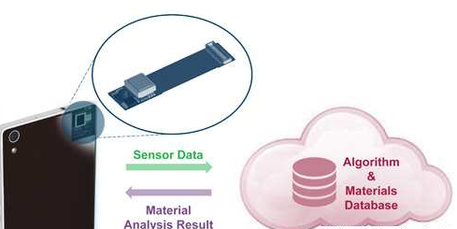
图4 新一代红外线光谱扫描模组已经开发完成，将锁定手机应用市场。
除了内建之外，外挂模组也是亚德诺正在思考的发展方向。该公司目前正在与其他主要晶片供应商合作开发完整的硬体晶片组参考设计与对应的软体驱动程式。

